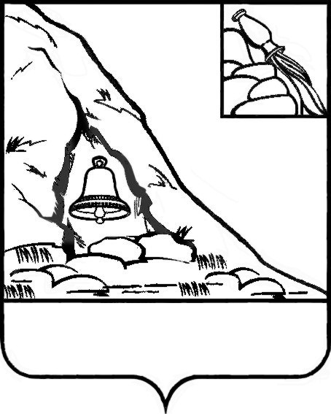
СОВЕТ НАРОДНЫХ ДЕПУТАТОВ
ПОДГОРЕНСКОГО МУНИЦИПАЛЬНОГО РАЙОНА
ВОРОНЕЖСКОЙ ОБЛАСТИ

РЕШЕНИЕ

от 27 декабря 2021года № 54
пгт. Подгоренский

Об утверждении перечня должностей Подгоренского муниципального района,
при назначении на которые и при замещении
которых граждане обязаны представлять сведения о своих доходах, об имуществе и обязательствах имущественного характера, а также сведения о доходах, об имуществе и обязательствах имущественного характера своих супруги (супруга) и несовершеннолетних детей (в новой редакции)

В целях устранения причин и условий, порождающих коррупцию, искоренения злоупотреблений и пресечения преступлений с использованием должностного положения, обеспечения соблюдения норм служебной этики муниципальными служащими, в соответствии со ст.8 Федерального закона
от 25.12.2008 года № 273-ФЗ «О противодействии коррупции», на основании Указа Президента Российской Федерации от 18 мая 2009 года № 557 «Об утверждении перечня должностей федеральной государственной службы, при назначении на которые граждане и при замещении которых федеральные государственные служащие обязаны представлять сведения о своих доходах, об имуществе и обязательствах имущественного характера, а также сведения о доходах, об имуществе и обязательствах имущественного характера своих супруги (супруга) и несовершеннолетних детей», Совет народных депутатов Подгоренского муниципального района р е ш и л:
1. Утвердить прилагаемый перечень должностей Подгоренского муниципального района, при назначении на которые и при замещении которых граждане обязаны представлять сведения о своих доходах, об имуществе и обязательствах имущественного характера, а также сведения о доходах, об имуществе и обязательствах имущественного характера своих супруги (супруга) и несовершеннолетних детей.

2. Признать утратившим силу решение Совета народных депутатов Подгоренского муниципального района Воронежской области от 05.10.2009 г. № 55 «Об утверждении перечня должностей муниципальной службы Подгоренского муниципального района, при назначении на которые граждане и при замещении которых муниципальные служащие обязаны представлять сведения о своих доходах, об имуществе и обязательствах имущественного характера, а также сведения о доходах, об имуществе и обязательствах имущественного характера своих супруги (супруга) и несовершеннолетних детей».
3. Опубликовать настоящее решение в печатном средстве массовой информации органов местного самоуправления Подгоренского муниципального района Воронежской области «Подгоренский муниципальный вестник».

Глава Подгоренского
муниципального района Р.Н. Береснев

Председатель Совета
народных депутатов Подгоренского
муниципального района О.Н. Хиценко
Приложение к решению
Совета народных депутатов
Подгоренского муниципального района
от 27 декабря 2021 года № 54

ПЕРЕЧЕНЬ
должностей Подгоренского муниципального района, при назначении на которые и при замещении которых граждане обязаны представлять сведения о своих доходах, об имуществе и обязательствах имущественного характера, а также сведения о доходах, об имуществе и обязательствах имущественного характера своих супруги (супруга) и несовершеннолетних детей

- Глава Подгоренского муниципального района;
- председатель контрольно-счетной палаты (КСП);
- высшая группа должностей муниципальной службы Подгоренского муниципального района;
- главная группа должностей муниципальной службы Подгоренского муниципального района;
- начальник юридического отдела администрации Подгоренского муниципального района;
- лица, осуществляющие муниципальный контроль.

П о д г о т о в и л:

Старший инспектор юридического отдела Д.Г. Журавлева

В и з и р о в а н и е:

Руководитель аппарата администрации И.С. Супрунов

Начальник юридического отдела А.А. Любченко

